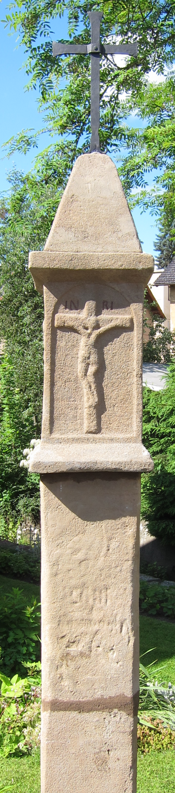

Srdečně Vás zveme na

**Požehnání**

**Bledinových božích muk**

**v sobotu 8.8. 2015**

**v 16.00 hod.**

**na zahradě domu č.p. 198, Krkonošská ulice, Jilemnice**

Bledinova boží muka jsou nejstarší kulturní památkou svého druhu v jilemnickém regionu. Pochází z roku 1597. Podle Jindřicha Ambrože nesl dřík nápis:

„LETA 1597 DAL DIELAT TITO BOZI MUKI

PAN JAN BLEDINA VREDNIK PANSTWY SSTIEPANICKEHO“

Boží muka původně stávala u potoka Jilemka, později v zahradě u domu č.p. 198. Zvláštností je, že je znám donátor božích muk, i jeho společenského postavení.

Boží muka byla před lety poničena vandaly a po dlouhém čase se je podařilo opravit a s laskavým svolením Mgr. Zdeňka Zuzánka opět osadit na jejich místo.